Tantangan Generasi Z terhadap dominasi elit di Asia Selatan
Demonstrasi mematikan yang dilakukan oleh pemuda di Sri Lanka, Bangladesh, dan Nepal menunjukkan bagaimana kurangnya perhatian terhadap pembangunan inklusif dapat memicu kemarahan publik.
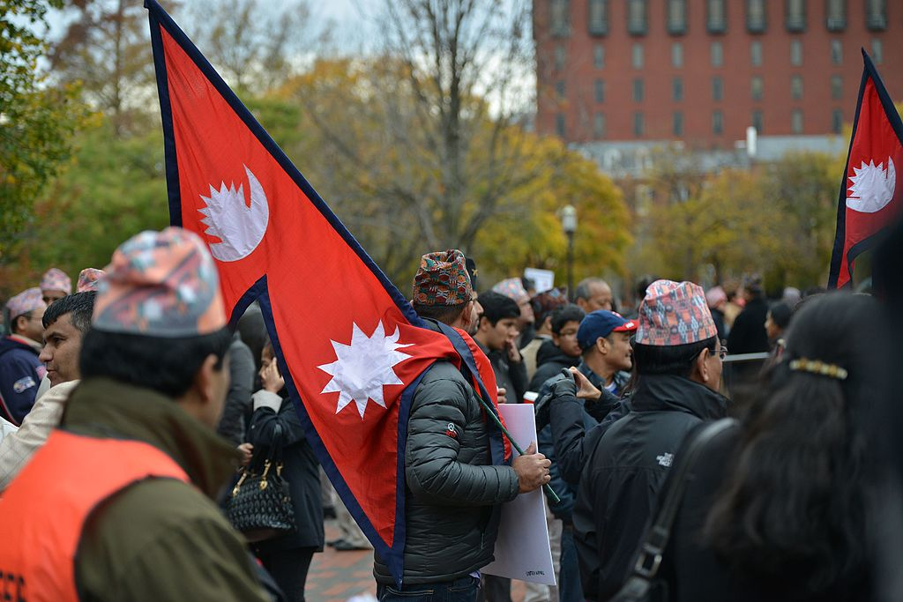
Gerakan yang dipimpin oleh pemuda menunjukkan bahwa kemampuan negara untuk melayani rakyatlah yang menentukan legitimasi. Foto: S Pakhrin, CC-BY-2.0, Wikimedia Commons.
Oleh: |  | Editor:
Deepanshu Mohan - O.P. Jindal Global University |  | Chandan Nandy - Commissioning Editor, 360info
 |  | Namita Kohli - Commissioning Editor

Protes mematikan yang dilakukan oleh pemuda di Sri Lanka, Bangladesh, dan Nepal menunjukkan bagaimana kurangnya perhatian terhadap pembangunan inklusif dapat memicu kemarahan publik.

Dalam sejarah demokrasi Nepal yang masih rapuh, tanggal 8 September 2025, saat para demonstran muda pertama kali menerobos masuk ke kediaman resmi perdana menteri di Baluwatar, akan menjadi tanggal bersejarah.
Bulan-bulan ketidakstabilan yang telah mengikis kepercayaan publik mencapai puncaknya dalam insiden tersebut, menyoroti kerentanan sistem yang didasarkan pada praktik mencari keuntungan institusional dan dominasi elit.
Adegan di Kathmandu tidak hanya menanggapi keluhan nasional. Mereka menarik perhatian pada krisis legitimasi global, di mana negara-negara yang menjanjikan kebebasan politik tetapi tidak memberikan kesempatan ekonomi menghadapi ketidakstabilan. Pemuda Nepal tidak hanya memberontak melawan pemerintah; kemarahan kolektif mereka ditujukan untuk membuat negara bekerja untuk mereka.
Gramatika simbolis pemberontakan ini membuatnya unik. Sebagai pengingat jelas akan kesia-siaan mendanai pendidikan dalam sistem yang dimiringkan oleh nepotisme dan patronase, para demonstran mengangkat buku teks sekolah. Terinspirasi oleh anime One Piece, simbol-simbol mereka menjadi viral dan menjadi representasi perlawanan terhadap ketidakadilan sistemik.
Menolak partai-partai yang sudah mapan, yang mereka anggap sebagai bagian dari elit penguasa, para demonstran menyatakan bahwa mereka sudah muak dengan pasar politik. Penyingkiran begitu total sehingga banyak yang menyerah pada reformasi dari dalam, mereka ingin menolak seluruh sistem.
Penggunaan peluru tajam oleh negara terhadap demonstran tak bersenjata mengubah kerusuhan menjadi pemberontakan besar-besaran. Sisa-sisa legitimasi terakhir dihancurkan oleh pemerintah yang sudah rapuh akibat kinerja buruk selama bertahun-tahun.
Namun, menggulingkan pejabat teras saja tidak menyelesaikan dilema yang lebih dalam. Contoh Nepal menunjukkan paradoks banyak revolusi muda, di mana tatanan lama mungkin digulingkan, tetapi kesuksesan dapat dengan cepat diikuti oleh kebingungan jika tidak ada institusi untuk mengarahkan ketidakpuasan rakyat menjadi reformasi yang berkelanjutan.
Sebuah wilayah dalam pemberontakan
Masalah Nepal tidak terisolasi. Pemberontakan generasional serupa, masing-masing dengan bahasa sendiri tetapi diikat oleh rasa pengkhianatan yang mendalam, telah mengguncang Asia Selatan dalam beberapa tahun terakhir. Demonstrasi memaksa mantan Presiden Gotabaya Rajapaksa untuk mundur di Sri Lanka pada 2022.
Krisisekonomi yang disebabkan oleh cadangan yang menipis, kelangkaan barang kebutuhan pokok, dan hiperinflasi menjadi pemicu. Kemarahan generasi muda yang melihat pemerintahan Rajapaksa sebagai puncak dari kelas politik yang telah mengorbankan masa depan negara demi keuntungan mereka sendiri mendorong gerakan tersebut maju.
Dengan menggabungkan teater protes, meme, musik, dan seni menjadi bahasa penolakan yang sama, kamp "Gota Go Gama" di Colombo menjadi simbol perlawanan. Bagi pemuda Sri Lanka, politik adalah tentang bertahan hidup, martabat, dan hak untuk didengar.
Pada 2024, Bangladesh mengalami lonjakan serupa namun berbeda. Mahasiswa demonstran awalnya turun ke jalan untuk menyuarakan ketidakpuasan terhadap korupsi dan kekurangan lapangan kerja, namun keluhan mereka dengan cepat meluas menjadi penolakan umum terhadap apa yang mereka anggap sebagai tren otoriter selama pemerintahan Sheikh Hasina yang berkepanjangan.
Kampanye online, meme, dan slogan yang sangat dipengaruhi oleh budaya muda di seluruh dunia memberikan dorongan bagi protes online. Sekali lagi, pesannya adalah bahwa partai-partai politik saat ini dapat dipertukarkan dalam upaya mereka mengejar kekuasaan dan mengabaikan kebutuhan masyarakat umum.
Gerakan-gerakan ini secara sengaja menghindari kepemimpinan. Mereka mencerminkan kurangnya jalur karier yang layak bagi pemuda yang ambisius. Politik menjadi permainan patronase setelah partai-partai tradisional menghancurkan diri mereka sendiri.
Dalam kedua kasus, generasi muda yang tumbuh dewasa lahir setelah liberalisasi tahun 1990-an dan 2000-an, dan mewarisi ekonomi di mana peluang sering diakses melalui koneksi elit atau jaringan keluarga, sementara sedikit peluang kerja formal dan aman tersedia.
Budaya adalah tempat di mana alienasi diekspresikan ketika semua yang ditawarkan oleh masyarakat demokratis hanyalah kebodohan. Karena pemuda Nepal tidak meremehkan politik, bahasa konvensional menjadi tidak bermakna, para demonstran memeluk buku teks, anime, slogan, dan perkemahan.
Masalah struktural
Yang menghubungkan gerakan Bangladesh dengan gerakan di Nepal dan Sri Lanka adalah narasi terkoordinasi tentang eksklusi struktural, bukan konvergensi ideologis.
Pemberontakan ini mengungkapkan masalah struktural yang lebih dalam — fondasi fiskal yang diperlukan untuk mendukung pembangunan inklusif tidak ada di banyak negara Asia Selatan. Politik kemudian lebih tentang mengalokasikan sumber daya terbatas daripada menciptakan ekonomi produktif di mana pajak dibatasi dan remitansi, bantuan, atau sewa sumber daya sangat bergantung.
Politik juga menjadi permainan nol-suma ketika kontrol negara sendiri menjadi rute utama menuju kekayaan. Untuk mempertahankan jaringan loyalitas, elit mengambil alih negara, mengambil apa yang mereka bisa, dan mendaur ulang hanya secukupnya.
Pembukaan demokratis sering rentan dieksploitasi dalam konteks ini. Ketergantungan pada jalur ini tercermin dalam sejarah Nepal sendiri. Sejak 1990-an, setiap pergeseran politik signifikan menjanjikan inklusi, namun pada akhirnya berujung pada kebangkitan dominasi faksi elit.
Meskipun dinasti digulingkan dalam pemberontakan Sri Lanka, reformasi institusional terbukti sulit dicapai. Demonstrasi di Bangladesh menggerakkan energi besar, tetapi kini mereka menghadapi kenyataan pahit sistem otoriter yang telah lama berkuasa.
Tren ini serupa dengan wilayah lain di dunia di mana rezim digulingkan oleh pemberontakan tetapi institusi tetap utuh. Revolusi 2011 di Mesir menjadi contoh paling jelas bagaimana harapan dapat dengan mudah pupus ketika militer mempertahankan kendali dan aparatur negara tetap tidak berubah.
Yang muncul dari kasus-kasus ini bukanlah ketidakpedulian, melainkan kesimpulan logis generasi muda bahwa politik di luar jangkauan mereka. Banyak orang migrasi atau menarik diri ke dalam keheningan hingga tingkat pengucilan mereka menjadi tak tertahankan.
Setelah ambang batas terlewati, mereka membanjiri jalanan dengan gestur simbolis yang lebih mampu menyampaikan keputusasaan daripada manifesto atau usulan kebijakan.
Tidak dapat dipungkiri energi dari gerakan-gerakan semacam ini. Namun, bahayanya juga sama jelasnya. Jika kemenangan mereka hanya menciptakan kekosongan, kekosongan itu sering kali diisi oleh kekuatan yang mereka lawan atau oleh organisasi otoriter yang mengklaim sedang memulihkan ketertiban.
Peringatan ini jelas bagi pemerintah Asia Selatan. Pemilihan umum yang bersifat ritual, pembagian patronase, dan penampilan demokrasi tanpa implementasi yang nyata tidak berkelanjutan bagi sistem politik.
Gerakan yang dipimpin pemuda menunjukkan bahwa kemampuan negara untuk meningkatkan peluang dan mendirikan institusi yang melayani rakyatlah yang menentukan legitimasi.
Tanpa pekerjaan, pendidikan menjadi lahan subur untuk pemberontakan. Tanpa agen ekonomi, kebebasan politik melahirkan ketidakpuasan yang meledak-ledak. Selain itu, kepercayaan tergerus oleh tata kelola yang kurang akuntabel, yang mengakibatkan runtuhnya otoritas negara bahkan yang paling dasar.
Oleh karena itu, pemberontakan 2025 di Nepal harus diinterpretasikan sebagai cermin regional sekaligus drama nasional. Hal ini menggambarkan apa yang terjadi ketika generasi yang menolak menerima pengucilan sebagai nasib mereka bertabrakan dengan puluhan tahun dominasi elit.
Apakah pemimpin politik mengambil pesan ini dengan serius akan menentukan apakah Asia Selatan terus mengikuti jalur saat ini atau berbelok ke siklus ketidakstabilan. Regim lama mungkin digulingkan oleh revolusi, tetapi hanya institusi yang dapat menjamin bahwa harapan generasi baru tidak akan kecewa lagi.
Deepanshu Mohan adalah Profesor Ekonomi di Jindal School of Liberal Arts and Humanities, O.P. Jindal Global University, Sonipat, Haryana.
Ankur Singh dan Anania Singhal adalah Analis Riset di Pusat Studi Ekonomi Baru, Universitas Global O.P. Jindal, Sonipat, Haryana.
Diterbitkan pertama kali di bawah lisensi Creative Commons oleh 360info™.
`
Artikel ini diterjemahkan menggunakan alat kecerdasan buatan otomatis yang berpotensi memiliki kesalahan, kesilapan dan ketidakakuratan. Berbagai upaya sudah dilakukan untuk memastikan kejelasan dan koherensi, terjemahan ini bisa saja tidak lengkap dalam menangkap nuansa, intonasi dan tujuan dari teks aslinya. Untuk versi yang tepat, silakan merujuk pada artikel aslinya.
`
Artikel ini pertama kali dipublikasikan tanggal 23 Sep 2025 di bawah lisensi Creative Commons oleh 360info™

